VAMOS LIMPAR A MAF QUE ESTÁ EM NOSSO CARRO?
Por Lincoln Bustamante no Fórum da 4x4 Brasil

Rodando um pouco pela internet você vai encontrar varias opiniões sobre este a limpeza deste sensor. Vamos ver primeiro quem ele é e qual o papel dele na vida de nossa INJEÇÃO ELETRONICA para depois discutir se ele pode ou não SER LIMPO e COMO.

Sensor de fluxo maciço do ar (MAF)

O sensor MAF (Mass Air Flow) é um transdutor trifilar fica localizado no tubo que direciona ar para o motor entre o filtro e o corpo de borboleta.
Ele tem por finalidade medir a quantidade/qualidade do ar que entra no motor.

As MAFs funcionam informando em tempo real à Centralina, da massa de ar que passa no canal da admissão, intervindo por isso, no cálculo do avanço da abertura dos injetores, volume injetado, pressão da bomba de injeção e pressão do turbo.
A MAF é composta de um sensor de massa de ar formado por um par de filamentos de liga de platina-tungsténio controlados por uma placa de circuito eletrônico e normalmente de uma grelha de proteção.
As diferenças de resistividade são medidas através do cálculo em tempo real da tensão nos seus extremos. Quando o ar passa pelo filamento, a cada incremento de massa de ar, corresponde uma diminuição de temperatura no filamento, e a cada decréscimo de massa de ar, corresponde um aumento de temperatura do filamento.

O sensor MAF trouxe a automatização do sistema de admissão resolvendo um grande problema que o ANTIGO CARBURADOR não era capaz de resolver. Com a criação deste sensor podemos sair hoje do Rio de Janeiro (Brasil – nível do mar) e ir de EXPLORER/RANGER até a cidade de La Paz (Bolívia - 3 640 m acima do nível do mar) para assistir um jogo sem precisar regular o nosso carro no caminho. O papel deste sensor é ir calculando pelo caminho a quantidade real da massa de ar que está sendo admitida para que o COMPUTADOR faça as correções necessárias para que haja sempre uma QUEIMA EFICIENTE.

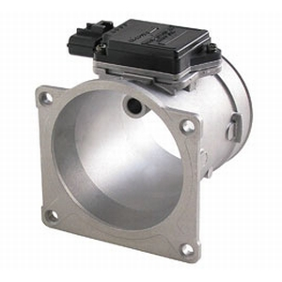

Figura 1: O sensor MAF alojado em sua grelha de proteção.

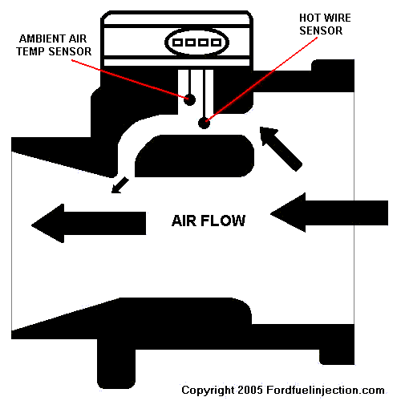

Figura 2: Como se dá a coleta tas informações durante a entrada da massa de ar.

Os motores que utilizam um sensor MAF são extremamente sensíveis a vazamentos de ar, pois isso afeta a medição. É por isso que uma vareta medidora mal assentada ou a falta de uma tampa de bujão de abastecimento de óleo podem fazer com que o motor funcione em marcha lenta de maneira trepidante ou até mesmo pare de funcionar.

Em resumo então temos que o MAF é um componente eletrônico que avalia a quantidade/qualidade do ar que é levado para a queima no motor. O ar passa antes pelo filtro para tirar as impurezas então podemos dizer que ele trabalha com uma MASSA DE AR limpa. Certo???

Aposto que você disse que não né!!!!
E de quebra pensou quando foi a ultima vez que trocou o FILTRO DE AR do ser carrão......

pois é!!

Quando a luz do Check Engine acende e o código de erro da Centralina indica (MISTURA MUITO RICA) captada pelas SONDAS LABDAS no escapamento podemos estar falando de um FILTRO sujo ou, em alguns dos casos, de uma MAF suja (quando ela está suja envia informações distorcidas para a Centralina).

Diz a lenda que o filamento sensor da MAF já possui um dispositivo de auto-limpeza que atua da seguinte forma:
Quando o motor está em funcionamento, o filamento encontra-se constantemente a 150ºC acima da temperatura ambiente. Quando desligamos o motor, a MAF procede a uma limpeza Piro lítica, sendo que a resistência auxiliar aquece instantaneamente (tal como uma vela de incandescência, mas muito mais pequena) o filamento até cerca de 1.000 ºC durante cerca de 10 segundos.
Com isso, todos os resíduos de carvão, óleo ou fuligem de qualquer espécie são literalmente vaporizados.
OK!!!!

O QUE FAÇO ENTÃO???

LIMPO OU NÃO LIMPO A TAL MAF????
Para responder a pergunta vamos então retirar uma MAF do lugar e limpa-la e.... se não sair nenhuma sujeira dela.... e não fizer nenhuma diferença para o motor de nosso carro ......a gente nunca mais limpa ta???

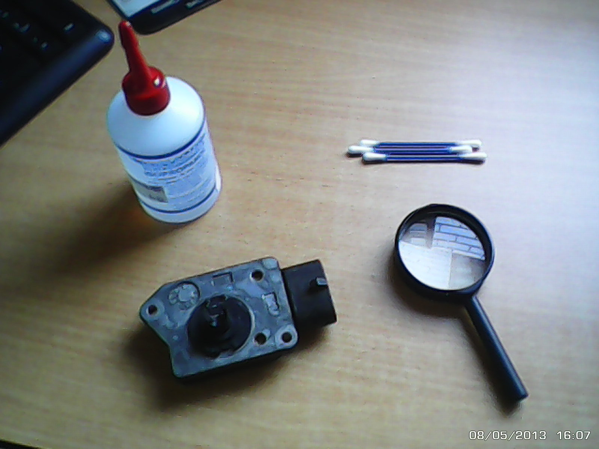

Você vai precisar:
- 1 frasco de álcool isopropilico.
- 1 vasilhame plástico de pequeno tamanho.
- 3 cotonetes (ou mais)
- 1 kit de chaves estrela com furação central.
- 1 lupa.

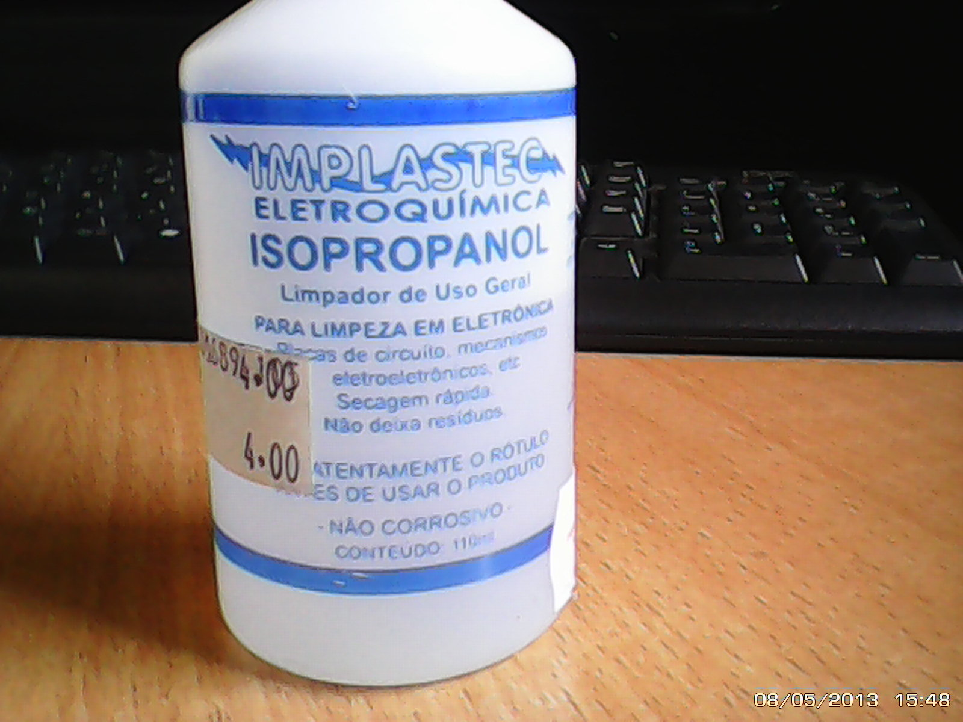

Obs. Álcool isopropilico é muito conhecido na área de informática por sua capacidade de limpar contatos eletrônicos muito delicados sem deixar qualquer resíduo.

Caracas!!! Na garrafa ta escrito Isopropanol.... é a mesma??? Claro que é ô Mané!!!

Vamos ao trabalho então:

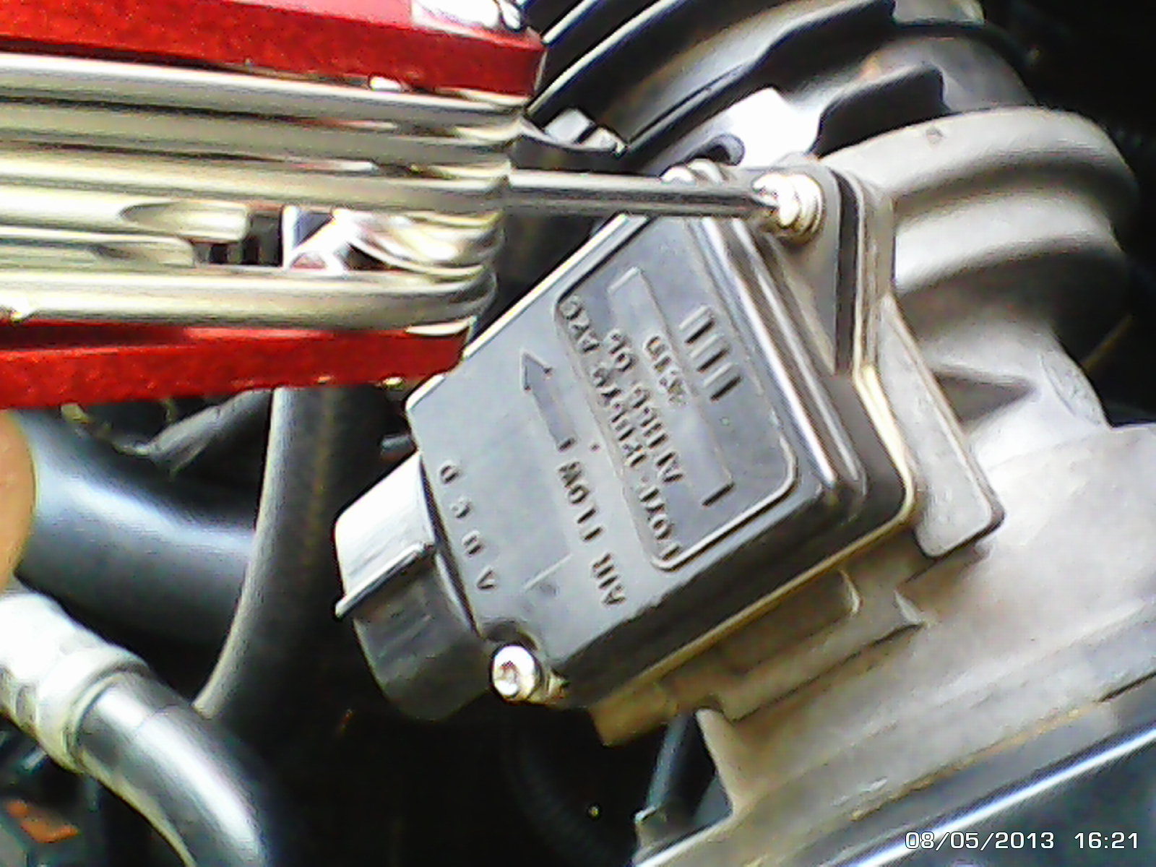
- Com um jogo de chaves estrela retire os parafusos que prendem a MAF em seu alojamento de proteção.

- Desconecte o cabo que liga a MAF à centralina.

- Com muito carinho puxe a MAF diretamente para cima até retira-la por completo.

Obs. Se cair Fu.... se colocar a mão cheia de graxa ou suada nos filamentos também fu..... também.

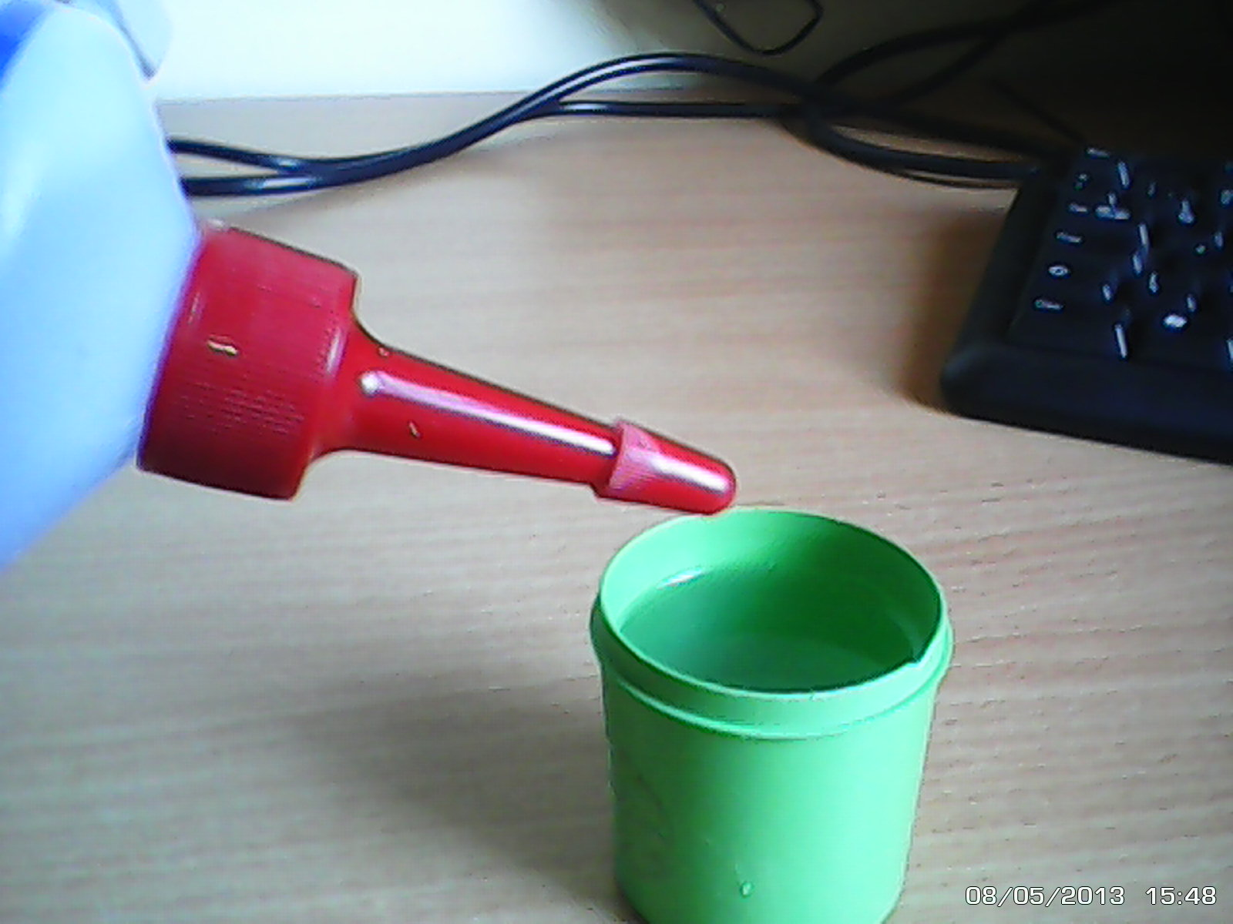
- Leve a MAF para uma bancada para que a limpeza seja feita de forma controlada e dê uma olhada nos filamentos com a LUPA e vai constatar que eles estão escurecidos.

- Descubra em sua casa um copinho plástico onde você possa mergulhar somente os filamentos da MAF e encha-o de álcool isopropilico.

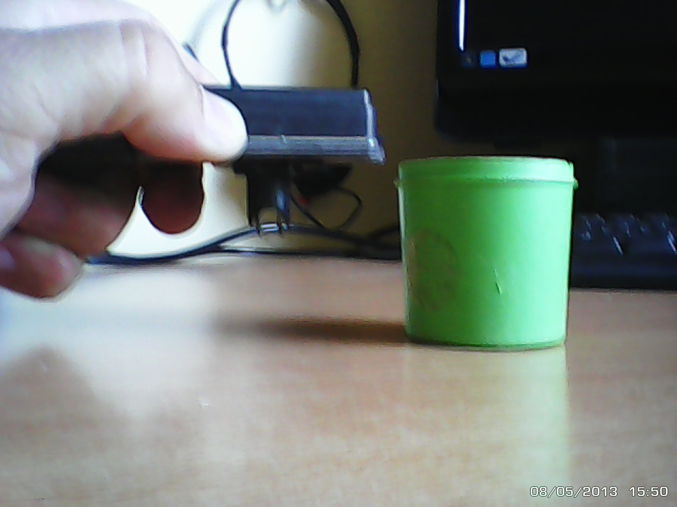

- Verifique se a profundidade do copo é o suficiente para que os filamentos fiquem suspensos (sem tocar o fundo do copo)

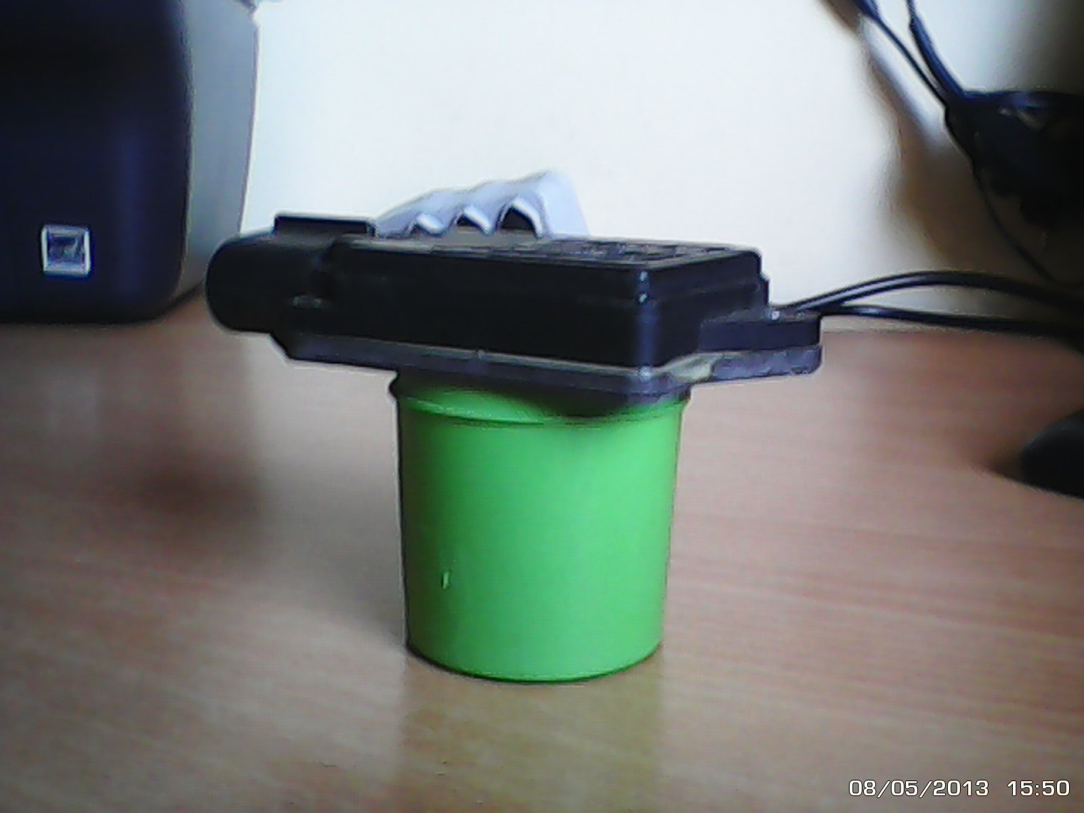
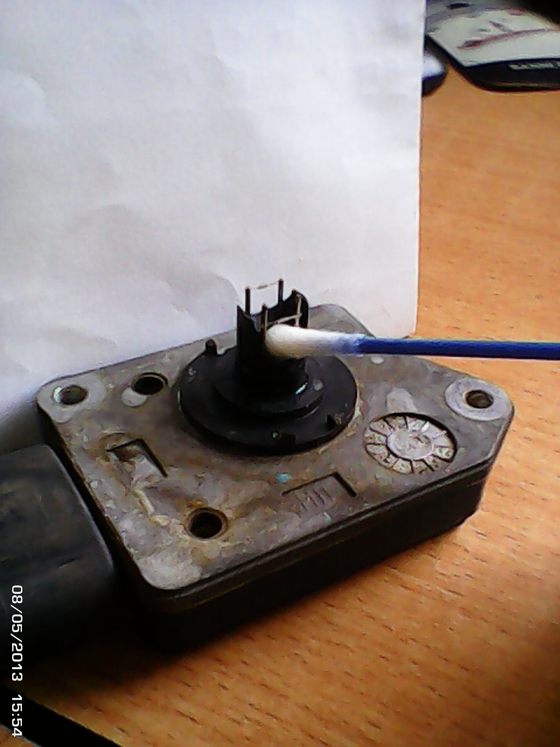
- Mergulhe os filamentos da MAF no álcool e deixe por 15 minutos.

- Passados os 15 minutos retire a MAF do álcool e comece uma delicada limpeza nos filamentos com os cotonetes totalmente embebidos no mesmo álcool Isopropilico.

- Limpe com muito cuidado e sempre rodando o cotonete para a o lado que o algodão enrola. (o algodão é enrolado no cotonete numa determinada direção e ele pode desenrolar agarrando nos filamentos.)

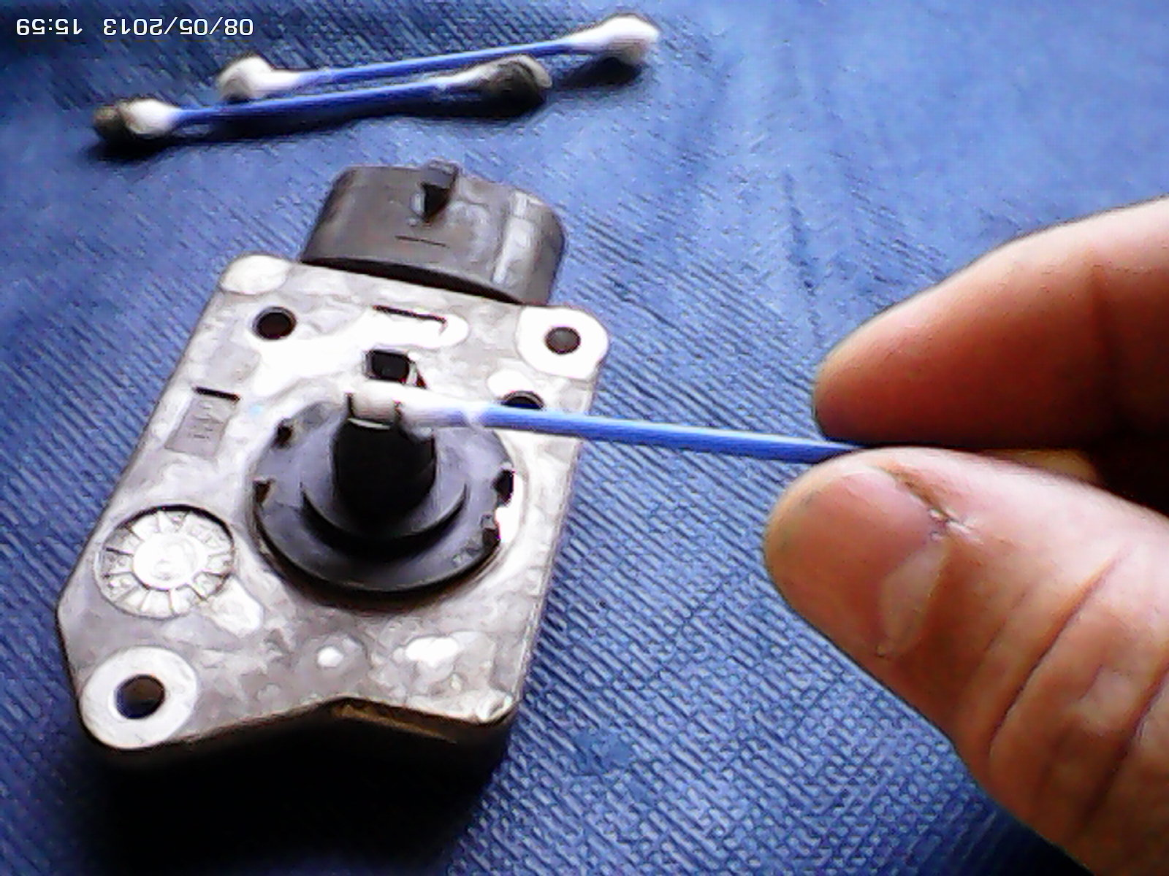

- Seja delicado ao limpar os filamentos por dentro (eu falei delicado e não fresco viu!!!).

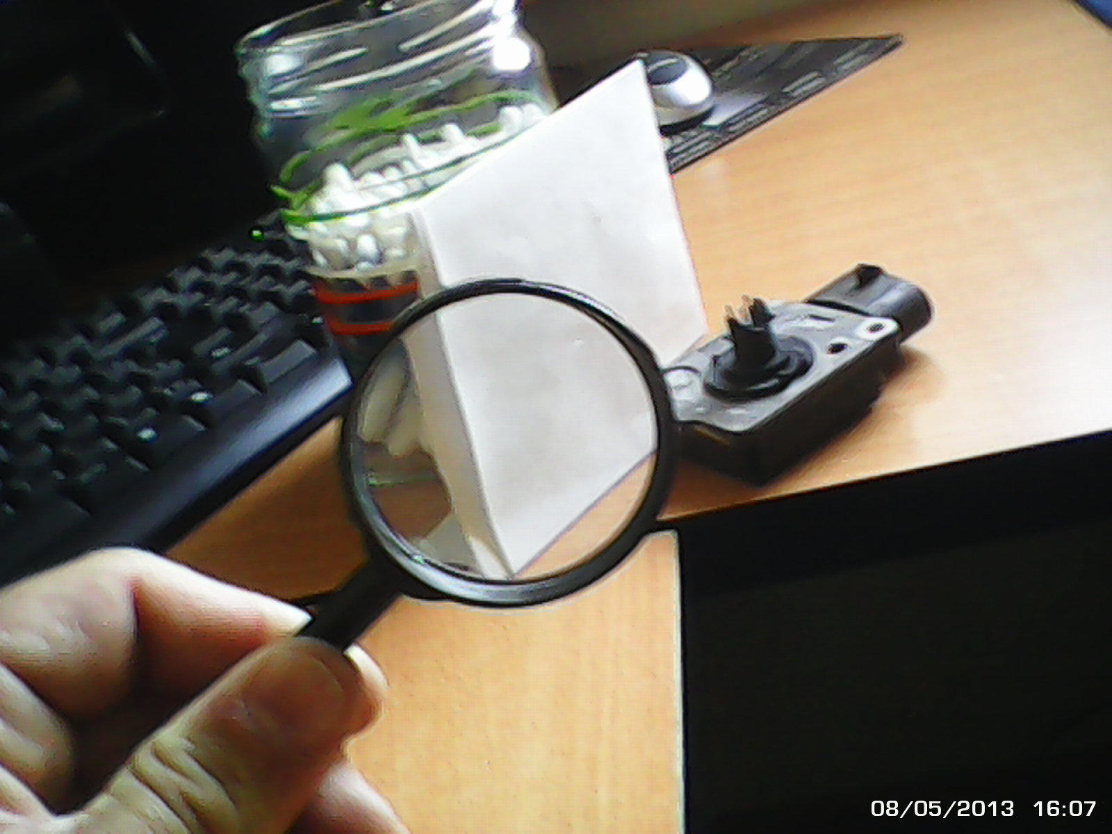

- Use A LUPA para se certificar de que está limpado corretamente.

- Pronto!!!

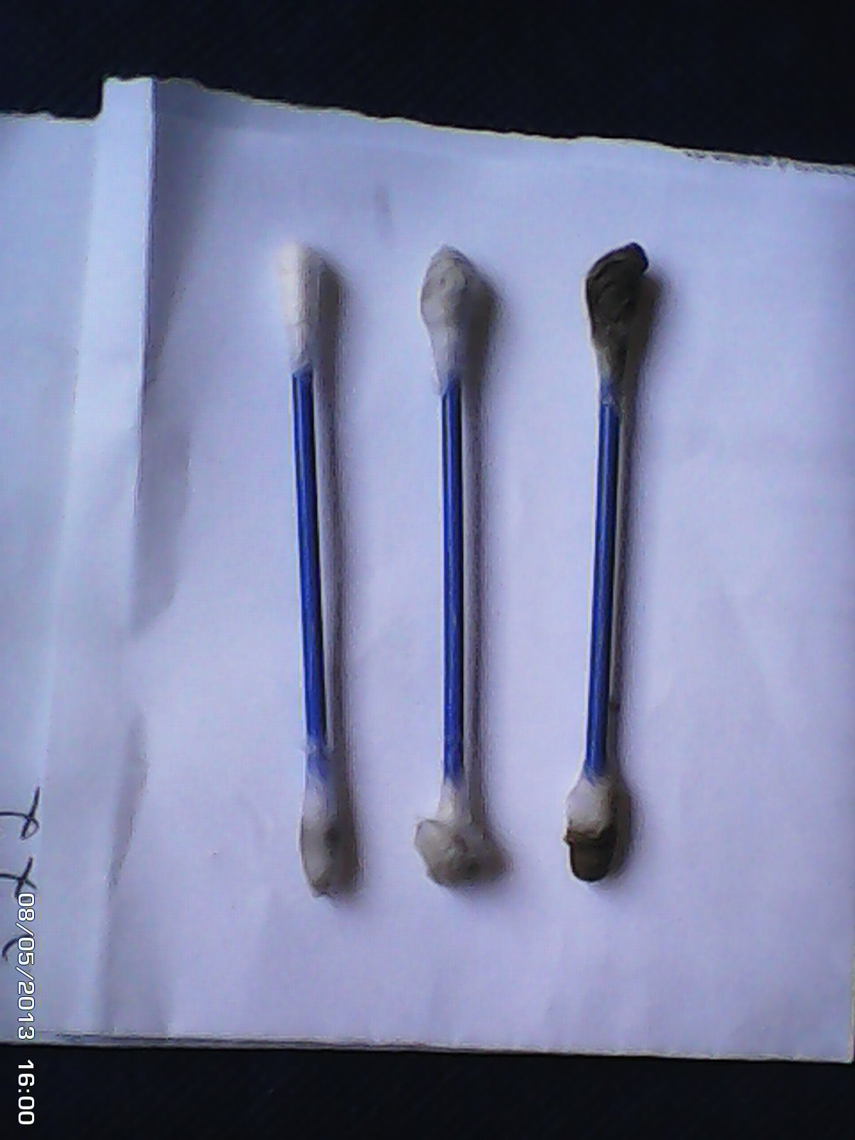

- Veja nos cotonetes o resultado da sua limpeza e com a lupa volte a olhar os filamentos e verá que uma MAF pode e DEVE ser limpa na troca de cada filtro.

- Retorne a MAF ao seu local de origem. Recoloque os parafusos e reconecte o cabo.

- Ligue o veículo e veja se sentiu diferença no pegar.

Tenho usado Álcool isopropilico para limpar placas de computador e até mesmo para recuperar celulares que caíram na água.
Se o seu celular cair na água retire a bateria (para evitar um curto) e mergulhe diretamente em álcool isopropilico por alguns minutos.

Retire o celular e deixe-o secar naturalmente por 1 dia na sombra (Caracas... vou ter que ficar sem celular por 1 dia inteiro????). Recoloque a bateria e verá que ele volta a funcionar perfeitamente (a tela LCD vai ficar meio que manchada mas você vai falar e ouvir perfeitamente.

